趣伴卡推客（1.0模式公众号）

1. 业务背景：
   1. 有代理商团队需要入驻非pos推广平台，但是需要自主定价模式，不要2.0模式
   2. 搭建该模式公众号后，可快速复制到其他公众号，做定制化系统

# 需求内容：

* 1. 团队拓展、团队管理、价格设置的作用：

团队拓展、团队管理、价格设置启用的渠道，在推客首页金刚区第四个按钮展示团队拓展按钮，全产品推广右侧展示价格设置入口，底栏中间增加团队入口；

价格设置启用的渠道：一代的产品政策按钮不再展示，将金额按照普通合作方的方式在银行列表中进行展示。

在所有用户的全产品推广右侧展示价格设置入口，让所有用户可以层层设置分润。

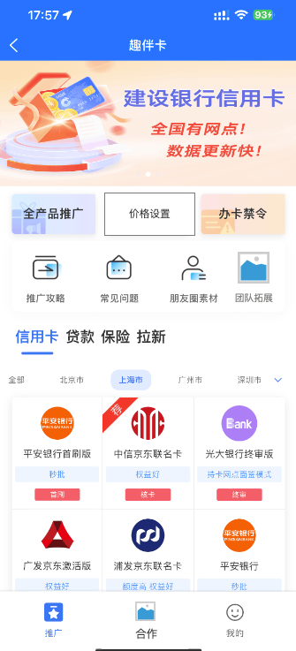

* 1. 团队拓展按钮，进入后如下图

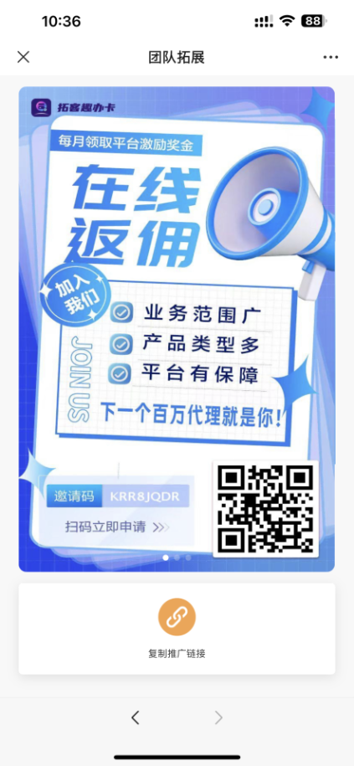

扫码后打开属于本渠道的注册页面，注册逻辑同拓客趣伴卡，注册成功展示引导关注本渠道公众号的二维码图片。

通过公众号菜单进入本渠道首页后，登录逻辑同拓客趣伴卡。

* 1. 团队tab进入后如下图。

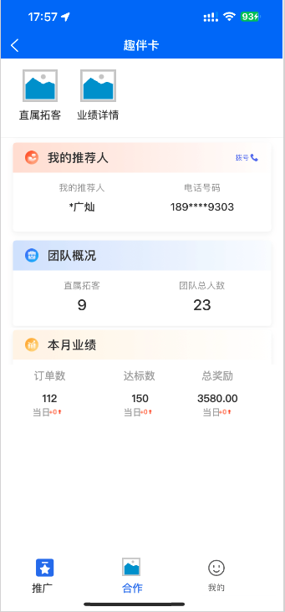

相对展业版减少推荐奖详情、激励奖详情

展示我的推荐人信息，样式逻辑同拓客趣伴卡

展示我的团队的实时数据，直属下级人数和含自己的团队总人数

本月业绩，展示从当月1号0点开始含自己的团队整体的订单数（客户登记时间）、达标数（达标订单数、订单达标时间）、总奖励金额（发放时间）

业绩详情入口及下方合作方的业绩详情入口进入后展示对应团队的业绩详情

相对展业版减少推荐奖励统计数展示

* 1. 直属拓客进入后如下图。

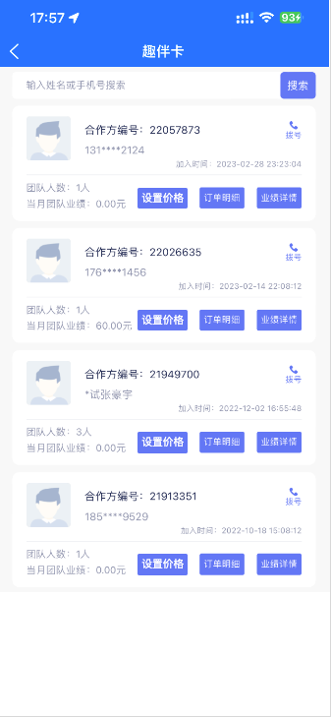

直属合作方明细可通过姓名或手机号搜索

合作方无等级概念，增加设置价格入口，按加入时间由晚到早排列

* 1. 下级价格设置页面如下。

H5页面由拓客提供

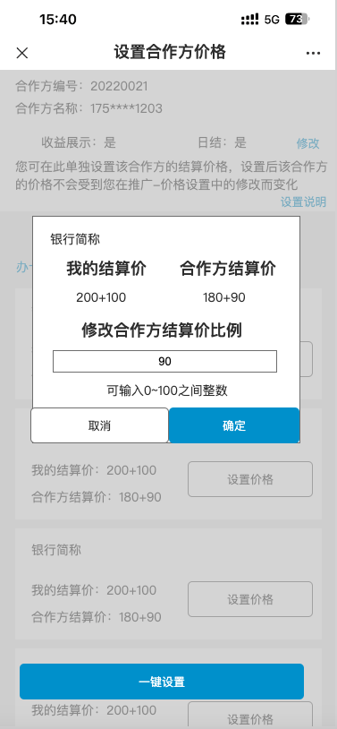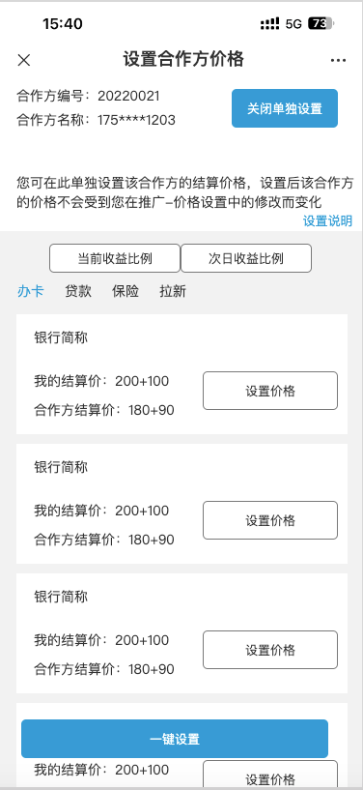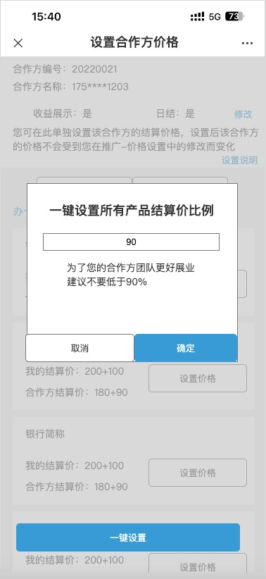

* 1. 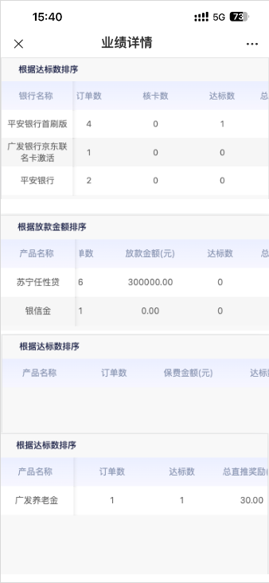下级业绩详情页面如下。

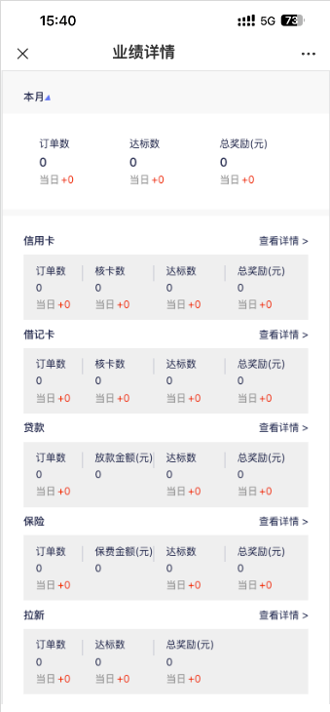

各类型产品点击查看

详情后的页面展示

页面基本同展业版业绩详情

页面，所有总直推奖励修改

为总奖励，展示该合作方团最后一列总直推奖励

队获得的该类产品的奖励金修改为总奖励

额

* 1. 价格设置开启后，在所有用户的全产品推广右侧增加按钮入口，进入后可设置默认定价，所有未设置特殊定价的下级均使用该处定价所设置的比例进行分润。

H5页面由拓客提供

该处设置的合作方结算价比例，影响：

①对已存在且未单独配置过的合作方，均设为最新一次修改的默认分润比例

②对单独配置过的合作方，不修改其分润比例。

③对配置后新增的合作方，设为最新一次修改的默认分润比例。

* 1. 我的页面进入我的账户时校验实名状态，未实名的用户弹窗提示用户需要去实名认证，实名认证完成后才能进入我的账户提现。

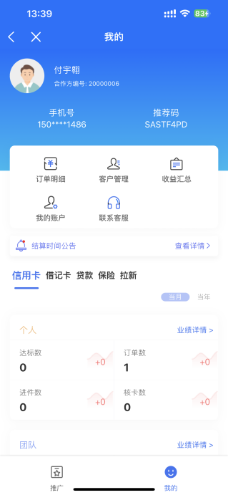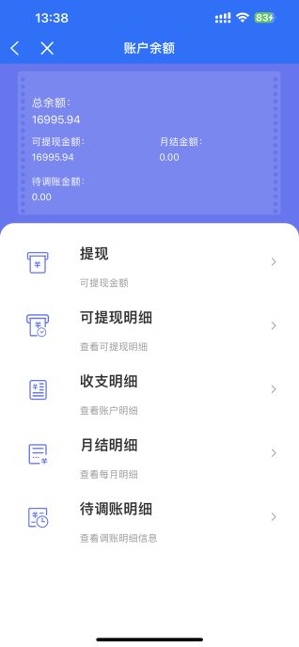

* 1. 收益汇总页面在公众号需正常打开。

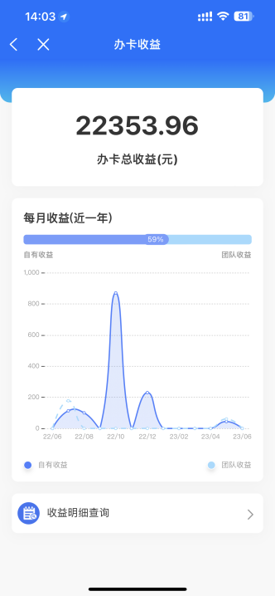

* 1. 刷新汇拓客结算规则逻辑优化。

刷新结算规则时，需增加传参：产品类型，第一级结算价格，第二级结算价格，第一级结算比例，第二级结算比例。

* 1. 拓客端需求汇总。
     1. 增加趣伴卡推客渠道类型，服务商管理筛选项、新建服务商、合作方管理筛选项。
     2. 建立趣伴卡推客对应扣票机构-佳德宝趣伴卡推客。
     3. 付款单增加渠道类型筛选项趣伴卡推客，付款头寸参数使用同趣伴卡渠道。

参数如下：



* + 1. 趣伴卡分润报表-日报、月报、代理商报表增加趣伴卡推客数据。
    2. 收益汇总页面需支持在公众号中打开。
    3. 控台配置办卡管理-银行配置修改为产品配置

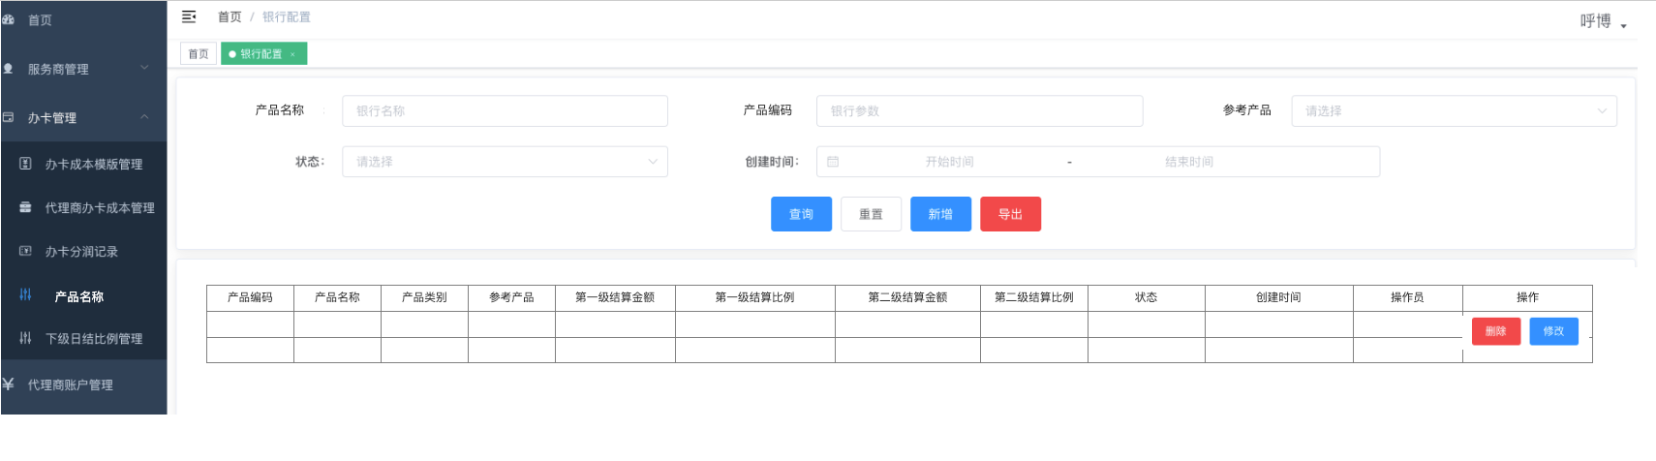

查询条件修改为产品名称、产品编码、参考产品

查询结果展示及导出字段修改为

产品编码、产品名称、产品类别、参考产品、第一级结算金额、第一级结算比例、第二级结算金额、第二级结算比例、状态、创建时间、操作员